Kossmann-Museum
Gedicht van de Week
week 02- 2023
www.arspoetica.nl

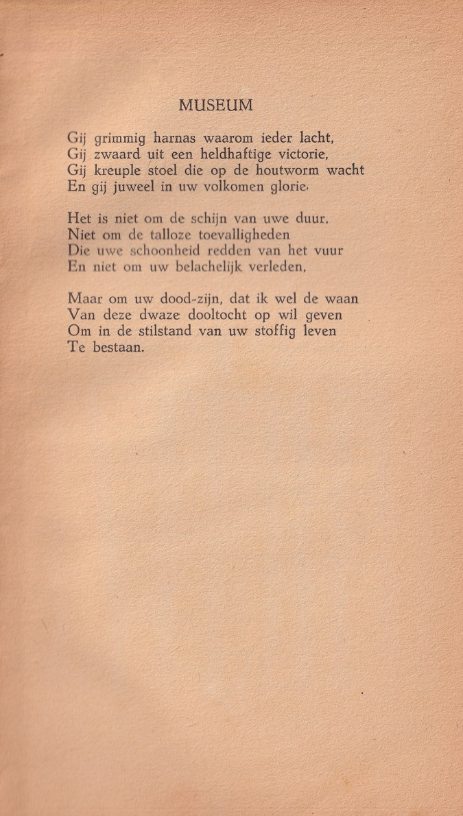

Deze week een stemmig gedicht van een schrijver die in de jaren 50-70 van de vorige eeuw vooral bekend was door vele romans en verhalen. Voor zijn gedichten gold dat minder. Hij werd veel gelezen maar lijkt nu op de achtergrond geraakt. Ook was hij kunstcriticus en vertaler.(Engels en Duits).
Alfred Kossmann (1922-1998) debuteerde met gedichten in 1941 en bleef deze schrijven, zij het in kleiner getal, in zijn latere carrière. Zijn proza is beïnvloed door het existentialisme: de vergetelheid waarin deze stroming is geraakt geldt evenzeer voor Kossmann.
Het gedicht van de week geeft weer een ander, meer romantisch, perspectief; men zou het ook jeugdiger en meer absoluut kunnen noemen. Het is in latere bundelingen niet opgenomen.
Het is ontleend aan het tijdschrift “Ad Interim” (November/December 1945) en hoort dus tot het vroege werk van Kossmann.

